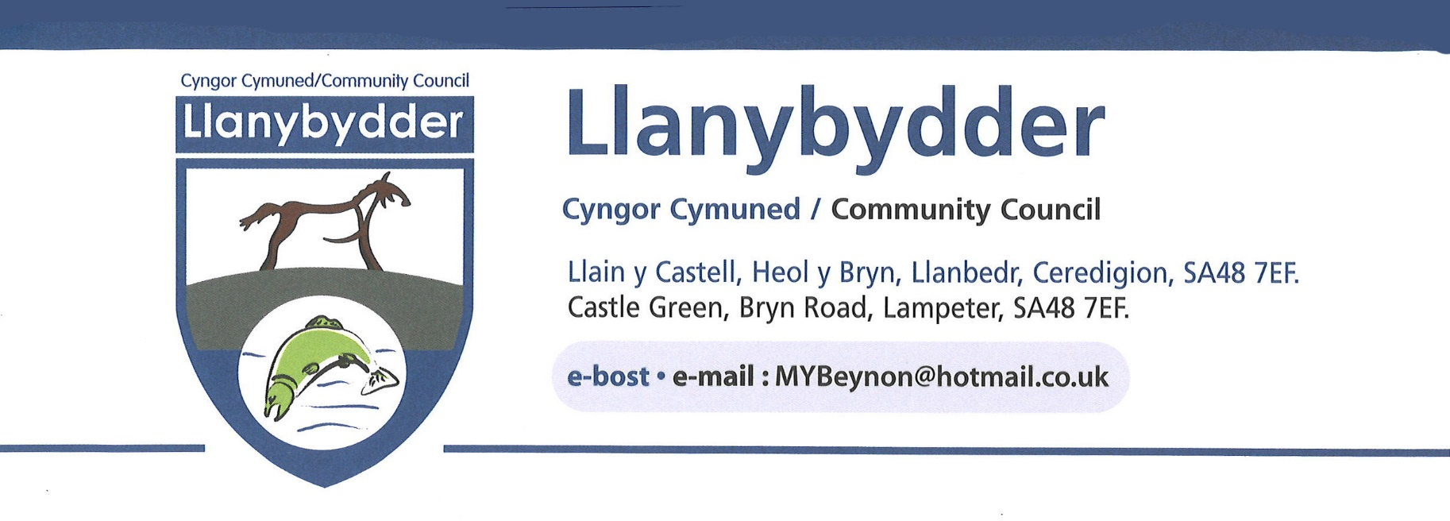
TOILEDAU CYHOEDDUS LLANYBYDDER - TENDR 3
LLANYBYDDER PUBLIC TOILETS - TENDER 3

Mae ceisiadau yn agored i dendro am lanhawr ar gyfer toiledau cyhoeddus Llanybydder. Y prif ofynion yw cynnal safon uchel o hylendid a chadw pob man yn lân. I'r perwyl hwn bydd y rôl yn gofyn am:
- Glanhau toiledau yn ddyddiol.
- Cynnal safon uchel o hylendid y bloc toiledau.
- Glanhau dwfn yn ôl yr angen.
- Gwiriwch bob ciwbicl bob dydd am ailgyflenwi papur toiled a golchi dwylo.
- Glanhau a chynnal yr ardal storio yng nghefn y toiledau.
- Sicrhewch fod ardal y bloc toiledau yn cael ei gadw'n lân ac yn rhydd o sbwriel.
- Sicrhewch fod y Clerc yn cael ei hysbysu mewn da bryd i archebu papur toiled, golchi dwylo a deunyddiau glanhau.
Applications are open to tender for a cleaner for Llanybydder public toilets. The main requirements are to maintain a high standard of hygiene and keep all areas clean. To this end the role will require :
- Cleaning of toilets daily.
- Maintain a high standard of hygiene of the toilet block.
- A deep clean on as required basis.
- Check each cubicle daily for the replenishment of toilet paper and hand wash.
- Cleaning and maintaining the storage area at the rear of the toilets.
- Ensure the toilet block area is kept clean and litter free.
- Ensure the clerk is notified in sufficient time to order toilet paper, hand wash and cleaning materials.
Y dyddiad cau ar gyfer tendro yw 16 Awst 2023
Closing date for tender is 16 August 2023
Anfonwch eich tendr at Mrs M Y Beynon, Clerc, Cyngor Cymuned Llanybydder, yn y cyfeiriad uchod.
Please send your tender to Mrs M Y Beynon, Clerk, Llanybydder Community Council, at the address shown above.

